

4K音视频采集卡用户说明书

(适用型号：直播大师X2)

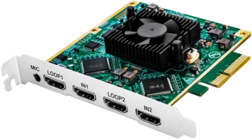

在使用本产品前，请详细阅读本说明书

目 录

1、 安装说明 3

1.1 接口定义 3

1.2 卡硬件安装 3

1.3 卡驱动安装 4

2、使用说明 6

2.1 、采集卡的测试方法 6

3、 参数说明 11

前言

非常感谢您使用本公司产品！在使用本产品之前，敬请仔细阅读使用手册。
本手册详细介绍了本公司采集卡的功能、安装和使用操作的一般原则即方法。

一般安全要求
为防止本产品或其他相连接的任何产品受到损坏，为了避免可能发生的危险，本产品只能在规定的范围内使用，在安装和使用产品之前，请阅读下列安全注意事项。
l 本产品只能由专业的技术人员去执行安装和维修，不能安装在由雨淋和潮湿的地方，不能超出限定温度、湿度或电源规格的状态下使用。
l 轻拿轻放，请勿用力挤压机芯结构部件，以免造成设备故障。

1、 安装说明

1.1 接口定义
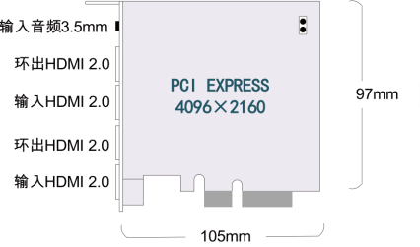

1.2 卡硬件安装

步骤 1 ：卡安装至设备主板
取出 I/O 采集卡或播出卡， 装入设备的PCIE 插槽上（注意断电安装），并固定好，然后打开电源，进入windows 操作系统。
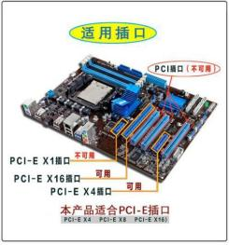

步骤 2：检查卡安装是否识别

打开“右键此电脑—管理—设备管理器—其它设备” ，查看是否找到对应型号的采集卡。图 （1）
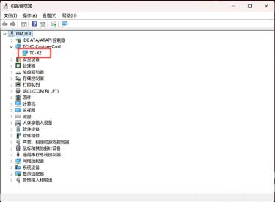
图（1）

1.3 卡驱动安装

步骤 1：
在 PC 机上用管理员权限运行最新的“TCHDX1_ Driver 2026.02.04.14.exe”，弹出“选择目录位置”提示框，选择好对应的目录安装位置，点击“下一步”详见 图（2） ：
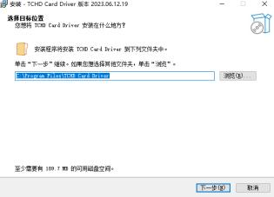

图 （2）

步骤 2：
软件安装准备，点击“创建快捷方式”，依次选择“下一步”“安装”详见图（3）（4）（5）（6）：

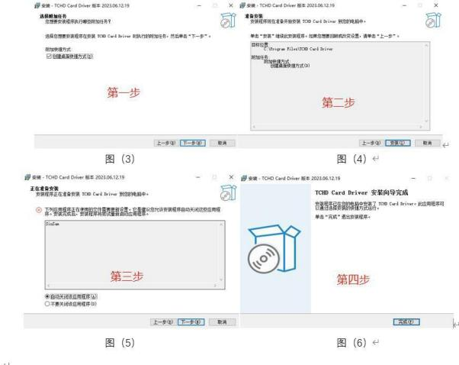
步骤 3：
弹出“TCHD Card Driver 安装向导完成”提示框；点击“完成”计算机重启后，驱动安装完成。详见图（7）：
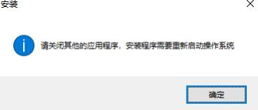
图（7）
注*1、安装过程中，若杀毒软件被打开，出现拦截状态，请选择允许此程序的所有操作；

步骤 4：
软件安装完成后，进入设备管理器，查看采集卡驱动是否安装成功。详见图 （8）：

图（8）
2、 使用说明
2.1 、 采集卡的测试方法
使用前，请先将信号源接入到采集卡上。
方法一： Play 测试
1、打开安装目录下的”TCHDPlay.exe” ，软件上采集卡图像。详见图（9）
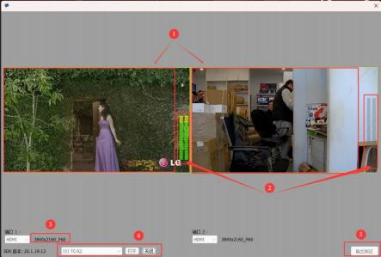
图（9）

编号 | 说明
1 | 图像采集窗口
2 | 音频采集音柱
3 | 采集通道号、分辨率、制式

4 | 打开或关闭采集卡， 采集卡切换
5 | 输出测试（仅支持输出卡测试,）

方法二： TCHD Card_x64.exe 测试
1、 打开安装目录下的”TCHD Card_x64.exe” ，信号采集输出配置如下。详见图（10） ；
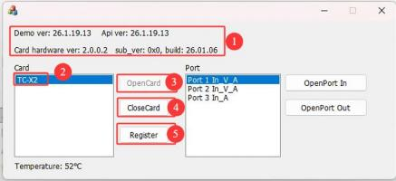
图 （10）

编号 | 名称 | 说明
1 | Demo ver:22.6.8.19 | 软件的 Demo 版本号
1 | CardApi ver:22.6.8.19 | SDK 版本号
1 | Card hardware ver:2.0.0.0 | 硬件版本号
2 | Card | 选择板卡型号
3 | OpenCard | 打开板卡
4 | CloseCard | 关闭板卡
5 | Register | 读写寄存器（调试用）

2、视频采集界面操作说明。详见图 （11）

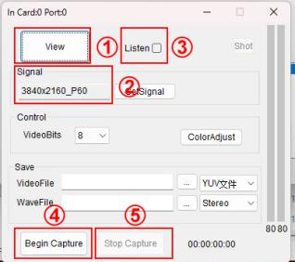
图 （11）

编号 | 名称 | 说明
1 | View | 监看信息窗口
2 | Signal | 获取信号制式
3 | Listen | 播放音频
4 | Begin Capture | 开始获取图像
5 | Sotp Capture | 停止获取图像

1、点击运行“VIEW”
2、打开”Begin Capture”会出现采集信号的预监窗口，如下图所示： 图（12）


图 （12）

方法三： VLC 播放器测试
1、 双击运行桌面上“VLC”软件，打开媒体，打开捕获设备，可进行采集卡的视音频信号采集的测试；详见图 （13） （注意： VLC 请下载Windows 64bit）
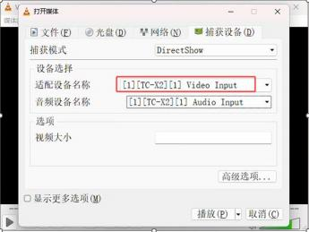
图 （13）

2、模拟音频测试如下；音频设备名称选择“TC-X2 Audio Input” ， 图 （14）
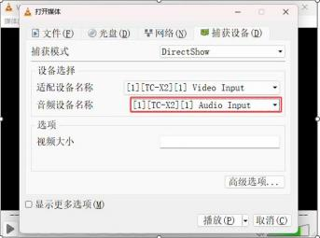

图 （14）

方法四： OSB 播放器测试
1、 双击运行桌面“OBS”软件，增加视频采集设备，可进行采集卡视音频信号的采集测试；详见图（15）
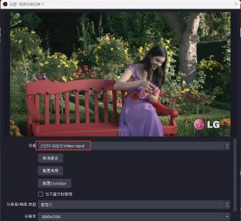

图 （15）
2、 模拟音频测试如下； 音频设备选择“TC-X2 Audio Input” ，详见图 （16）
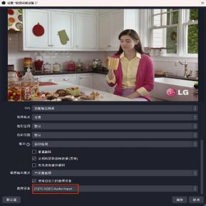
图 （16）

3、 参数说明

接口/尺寸
视频输入接口 | 2 × HDMI2.0
视频输出接口 | 2 × HDMI2.0环出
音频输入接口 | 2 × HDMI嵌入音源、 1 × 3. 5mm音源
帧率 | 输入帧率4096× 2160p@60/50 → 输出帧率4096× 2160p@60/50
插槽接口 | PCIe ×4 (Gen3)
物理尺寸 | 高97mm×宽105mm
视频格式
视频格式 | 4096 × 2160@60/50/30/25/24fps 3840 × 2160@60/50/30/25/24fps 1920 × 1080p@144/120/60/50fps 1920 × 1080p@30/25/24fps  1920 × 1080i@60/50fps 1280 × 720p@60/50fps  1280 × 1024p@60fps 1280 × 960p@60fps 1024 × 768p@60fps
音频采样 | 电视标准采样率48kHz.16bit
影像录制 | H.264 (软件压缩)
HDMI色彩精度 | 4:2:0支持8bit、 10bit 4:2:2支持8bit、 10bit 4:4:4支持8bit
色彩空间 | REC 601、 REC 709、 REC 2020、 I420、YV12、YUY2、 UYVY、 RGB32
HDMI配置 | HDMI 2.0支持高色深和HDR
多速率支持 | HDMI输入可在HD及DVI格式之间切换
多平台调用 | 支持
操作系统 | Windows 7/8/10/11 (64位)、 Linux、麒麟
电源要求
功耗 | 23W
环境要求
操作温度 | 5-40℃（41°到104° F）；相对湿度： 0-90%不结露

天创恒达数字视频技术开发（北京）有限公司

地 址：北京市海淀区连桥二街绿地中央广场9号院1号楼4层
技术支持： 400-800-1605

